

เมื่อวันที่ ๒๙ ตุลาคม ๒๕๖๖ เวลา ๑๗.๐๐ - ๒๐.๐๐ น. พันตำรวจเอก ศราวุธ ศรีสังวรณ์
ผู้กำกับการ สถานีตำรวจภูธรท่าม่วง และ นาย ฑรัท เหลืองสอาด นายอำเภอท่าม่วง ซึ่งเป็น กต.ตร.
โดยตำแหน่ง พร้อมด้วยข้าราชการตำรวจ ฝ่ายปกครอง ร่วมปล่อยแถว ตั้งจุดตรวจจุดสกัด ตรวจค้นรถยนต์ รถจักรยานยนต์ บุคคล สุ่มเสี่ยงก่ออาชญากรรมในพื้นที่รับผิดชอบ
รายงานการปฏิบัติราชการ
งานสอบสวน

สถานีตำรวจภูธรท่าม่วง จังหวัดกาญจนบุรี โทร. 0 3461 1020, 0 3461 1888
ประจำเดือน ธันวาคม ๒๕๖๗

ประจำปีงบประมาณ พ.ศ. 256๘
สถานีตำรวจภูธรบ้านแหลม จังหวัดเพชรบุรี


รายงานการปฏิบัติราชการ ประจำเดือน ธันวาคม ๒๕๖๗
ประจำปีงบประมาณ พ.ศ. 256๘
สถานีตำรวจภูธรบ้านแหลม จังหวัดเพชรบุรี
งานสอบสวน ข้อมูล ณ วันที่ ๑ มกราคม 256๘

โครงการ/กิจกรรม : โครงการบังคับใช้กฎหมาย อำนายความยุตธรรม ละบริการประชาชน
กิจกรรม: “บูรณาการการให้บริการงานสอบสวน”ควบคุมคดีอาญากลุ่มคดีความผิดเกี่ยวกับทรัพย์ ชีวิต ร่างกาย และเพศปราบปรามการค้ายาเสพติด
ระยะเวลาดำเนินการ : ตุลาคม 2567 - กันยายน 2568
หน่วยงานที่รับผิดชอบ : งานสอบสวน สถานีตำรวจภูธรบ้านแหลม
รายงานการปฏิบัติ พร้อมภาพกิจกรรม ประจำเดือน ตุลาคม 2567
1 ธันวาคม 2567 0858487850 ว.40 โค้งวัดประคอง บางครก ติดกับโรงเรียนวชิรธรรมโศภิต กีดขวางการจราจร กระบะ+กระบะ คุณนิสาแจ้ง บล20,201ว4ตรวจสอบ ไม่มีผู้บาดเจ็บ คู่กรณีอยูระหว่างติดต่อประกันภัย บล30 ตรวจสอบที่เกิดเหตุ
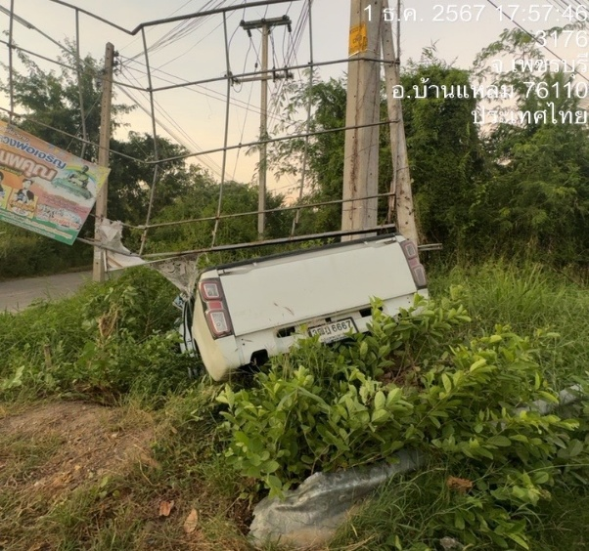
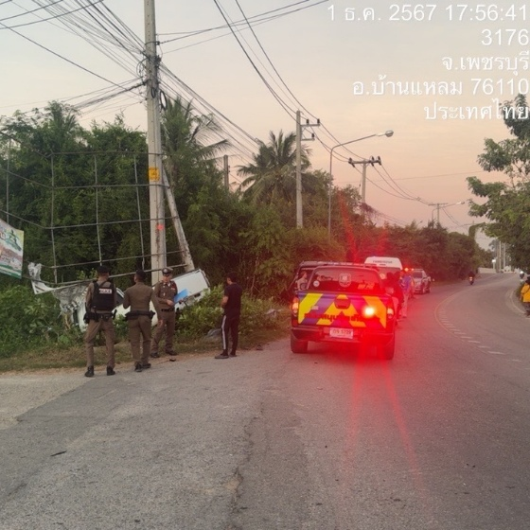
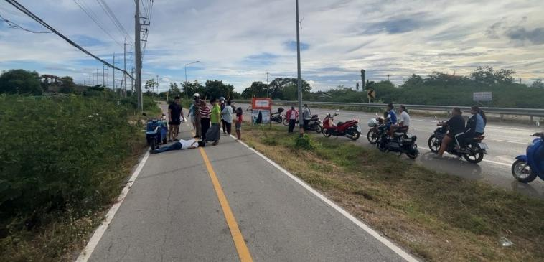

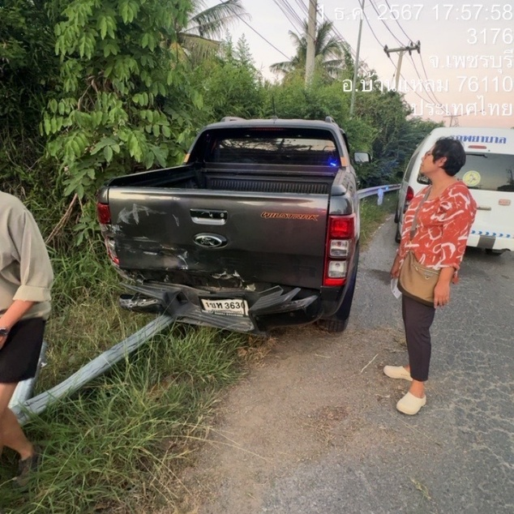

2 ธันวาคม 2567 0623436815 ว.40 จยย+กระบะ ไฟแดงจัทร์ผา เจ็บ 1 ราย กีดขวางการจราจร คุณพูรทรัพย์ แจ้งร้อยเวร 30 ว4 ที่เกิดเหตุ ญ.บาดเจ็บ 1 ราย รถโรงพยาบาลจอมเกล้า นำส่งร.ต.อ.ชูลาภ ปลิดดอก
รอง สว.(สอบสวน)สภ.บ้านแหลม เบอร์โทรติดต่อ 085-193-0159

